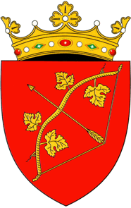**Consiliul Raional Hîncești**

MD-3401, mun. Hînceşti, str. M. Hîncu, 138

Tel.: (+373 269) 2-20-58

E-mail: [consiliul@hincesti.md](mailto:consiliul@hincesti.md) /

Web: [www.hincesti.md](http://www.hincesti.md)

**CERERE de PARTICIPAre**

|  |  |  |  |  |  |
| --- | --- | --- | --- | --- | --- |
| Nume | |  | | Prenume |  |
| Funcția | |  | | | |
| Denumirea instituției/întreprinderii (completă) | | | | | |
|  | | | | | |
| Domeniul de activitate | | |  | | |
| **Adresa:** | | | | | |
| Str. |  | | | Localitatea |  |
| Tel. |  | | | E-mail |  |
| Solicit participarea la ................................................... ................................(denumirea evenimentului) cu următoarele produse: | | | | | |
|  | | | | | |
| Suplimentar voi avea nevoie de: | | | | | |
| Îmi asum responsabilitatea de a respecta condițiile de participare. | | | | | |
|  | | | | | |
| |  |  |  |  |  |  | | --- | --- | --- | --- | --- | --- | | *Nume, prenume* |  | *Semnătura* |  | *Data* |  | | | | | | |